沂南县运鑫煤炭销售中心年产1000吨煤球、销售1000吨煤块项目竣工环境保护验收报告

二零二零年九月

第一部分：沂南县运鑫煤炭销售中心年产1000吨煤球、销售1000吨煤块项目竣工环境保护验收监测报告表
第二部分：专家意见
第三部分：其他说明事项

沂南县运鑫煤炭销售中心年产1000吨煤球、销售1000吨煤块项目竣工环境保护验收报告

建设单位: 沂南县运鑫煤炭销售中心

编制单位：沂南县运鑫煤炭销售中心

2021年9月

建设单位法人代表: 韩修国 （签字）
编制单位法人代表: 韩修国 （签字）
项目负责人:
填表人：

建设单位：沂南县运鑫煤炭销售中心（盖章）
编制单位：沂南县运鑫煤炭销售中心（盖章）
电话:13864986334
传真:
邮编: 276300
地址: 山东省临沂市沂南县苏村镇夏家小河村

表一
建设项目名称 | 沂南县运鑫煤炭销售中心年产1000吨煤球、销售1000吨煤块
建设单位名称 | 沂南县运鑫煤炭销售中心
建设项目性质 | 新建√ 改扩建 技改 迁建
建设地点 | 山东省临沂市沂南县苏村镇夏家小河村
主要产品名称 | 煤球、煤块
设计生产能力 | 年产1000吨煤球、销售1000吨煤块
实际生产能力 | 年产1000吨煤球、销售1000吨煤块
建设项目环评时间 | 2021年6月 | 开工建设时间 | 2021年7月
调试时间 | 2021年8月 | 验收现场监测时间 | 2021年8月
环评报告表  审批部门 | 沂南县行政审批服务局 | 环评报告表  编制单位 | 国煜（山东）环境检测有限公司
环保设施设计单位 | 沂南县运鑫煤炭销售中心 | 环保设施施工单位 | 沂南县运鑫煤炭销售中心
投资总概算 | 90万元 | 环保投资总概算 | 5万元 | 比例 | 5.6%
实际总概算 | 90万元 | 环保投资 | 5万元 | 比例 | 5.6%
验收监测依据 | 国务院令[1998]第253号《建设项目环境保护管理条例》及《国务院关于修改〈建设项目环境保护管理条例〉的决定》(2017年7月16日)  《建设项目竣工环境保护验收管理办法》（国家环保总局第13号令，2010年修改）及环境保护部《建设项目竣工环境保护验收暂行办法》（国环规环评[2017]4号）（2017年11月20日）；  《关于建设项目竣工环境保护验收实行公示的通知》（环办〔2003〕26号）；  《关于印发<污染影响类建设项目重大变动清单（试行）> 的通知》（环办环评函〔2020〕688 号）；  《关于印发<建设项目环境保护事中事后监督管理办法（实行）>的通知》（环发〔2015〕163号）；  《国家危险废物名录》（环境保护部、国家发展和改革委员会、公安部），2016 年8 月；  《关于进一步加强环境影响评价管理防范环境风险的通知》（环境保护部环发[2012]77号），2012 年7 月；  《关于切实加强风险防范严格环境影响评价管理的通知》（环境保护部环发[2012]98 号），2012年8 月；
验收监测依据 | 《山东省人民政府办公厅关于加强环境影响评价和建设项目环境保护设施“三同时”管理工作的通知》（山东省人民政府鲁政办发[2006]60 号），2006 年7 月；  《关于印发建设项目竣工环境保护验收现场检查及审查要点的通知》环办[2015]113号（2015年12月30日）  《建设项目竣工环境保护验收技术指南污染影响类》（生态环境部公告公告2018年第174号）（2018年5月15日）  《沂南县运鑫煤炭销售中心年产1000吨煤球、销售1000吨煤块环境影响报告表》及批复沂行审投资许字【2021】118号）
验收监测评价标准、标号、级别、限值 | 《区域性大气污染物综合排放标准》（DB37/2376-2019）表1一般控制区标准  《大气污染物综合排放标准》（GB16297-1996）表2二级标准  《工业企业厂界环境噪声排放标准》（GB12348-2008）中的2类功能区标准  《一般工业固体废物贮存、处置场污染控制标准》（GB18599-2020）及其修改单标准

表二
工程建设内容：
沂南县运鑫煤炭销售中心年产1000吨煤球、销售1000吨煤块为新建项目。2021年6月公司委托国煜（山东）环境检测有限公司编制完成了《沂南县运鑫煤炭销售中心年产1000吨煤球、销售1000吨煤块项目环境影响报告表》，2021年7月12日沂南县行政审批服务局以沂行审投资许字【2021】118号对该项目进行了批复。项目厂址位于山东省临沂市沂南县苏村镇夏家小河村（地理位置见附图1）。项目利用厂区现有车间进行建设，不新增土地，总占地面积1000平方米，建筑面积724平方米，项目总投资90万元，其中环保投资5万元，项目主要建设内容包括利用厂区现有车间进行建设，不新增土地，主要建设内容为生产车间1座、仓库1座、办公室、洗车平台及环保设施等。生产车间位于厂区西侧，仓库位于厂区北侧，办公室位于厂区西南侧紧邻生产车间南边界。大门位于厂区东侧面向东敞开，供人员及原材料进出（项目平面布置图见附图2）。据调查，项目区周围无重要生态环境区、生态脆弱带等，无重要的旅游资源、文物保护单位、名胜古迹及自然保护区、水源地、珍稀动植物等敏感保护目标，不在生态红线保护区范围内。（项目周边敏感点见图3）
现有项目组成与环评批复符合情况见下表：
项目组成一览表
工程  类别 | 名称 | 环评建设内容 | 实际建设内容 | 变更情况
主体工程 | 生产车间 | 1座，1F，占地面积100㎡，设置搅拌机1套、成型机2套、装载机2台、煤块分选机2台、上料机3套等，年产煤球1000t。 | 1座，1F，占地面积100㎡，设置搅拌机1套、成型机2套、装载机2台、煤块分选机2台、上料机3套等，年产煤球1000t。 | 与环评一致
辅助工程 | 办公室 | 占地面积150㎡，砖混结构，利用厂区西南侧现有办公楼 | 占地面积150㎡，砖混结构，利用厂区西南侧现有办公楼 | 与环评一致
仓储工程 | 仓库 | 1座，1F，占地面积474㎡，用于设置粉碎机1套、上料机1套和存放煤面、煤块、黄土和煤球成品等。 | 1座，1F，占地面积474㎡，用于设置粉碎机1套、上料机1套和存放煤面、煤块、黄土和煤球成品等。 | 与环评一致
公用工程 | 供水 | 本项目用水由沂南县苏村镇供水管网供给 | 本项目用水由沂南县苏村镇供水管网供给 | 与环评一致

工程  类别 | 名称 | 环评建设内容 |  | 实际建设内容 |  | 备注
公用工程 | 供电 | 本项目用电由沂南县苏村镇供电管网供给 |  | 本项目用电由沂南县苏村镇供电管网供给 |  | 与环评一致
环保  工程 | 废气治理 | 有组织 | 上料、粉碎、筛分和搅拌工序产生的粉尘一起分别经集气罩收集由风机管道抽至布袋除尘器处理后，由15m高的排气筒排放 | 有组织 | 上料、粉碎、筛分和搅拌工序产生的粉尘一起分别经集气罩收集由风机管道抽至布袋除尘器处理后，由15m高的排气筒排放 | 与环评一致
环保  工程 | 废气治理 | 无组织 | 卸车粉尘：厂房全封闭，原料堆场设置在室内，且在卸车区域上方洒水抑尘 | 无组织 | 卸车粉尘：厂房全封闭，原料堆场设置在室内，且在卸车区域上方洒水抑尘 | 与环评一致
环保  工程 | 废气治理 | 无组织 | 堆放粉尘：原料和产品堆放于仓库内，厂房为密闭厂房且洒水抑尘处理，保证物料表层湿润 |  | 堆放粉尘：原料和产品堆放于仓库内，厂房为密闭厂房且洒水抑尘处理，保证物料表层湿润 | 与环评一致
环保  工程 | 废气治理 | 无组织 | 上料、粉碎、筛分和搅拌工序未收集的粉尘：厂房为密闭厂房且洒水抑尘处理 |  | 上料、粉碎、筛分和搅拌工序未收集的粉尘：厂房为密闭厂房且洒水抑尘处理 | 与环评一致
环保  工程 | 废水治理 | 本项目搅拌用水全部损耗，不外排；车辆清洗废水依托沉淀池沉淀后作为喷洒用水回用，不外排；喷洒用水全部损耗，不外排；生活污水依托厂区旱厕处理后用于周围农田堆肥。 |  | 本项目搅拌用水全部损耗，不外排；车辆清洗废水依托沉淀池沉淀后作为喷洒用水回用，不外排；喷洒用水全部损耗，不外排；生活污水依托厂区旱厕处理后用于周围农田堆肥。 |  | 与环评一致
环保  工程 | 噪声治理 | 采取封闭车间、门窗、墙体阻隔、基础减震、加强绿化、距离衰减等措施。 |  | 采取封闭车间、门窗、墙体阻隔、基础减震、加强绿化、距离衰减等措施。 |  | 与环评一致
环保  工程 | 固废治理 | 除尘器收集的粉尘和煤球、煤块加工过程产生边角料，收集后回用于生产；循环池收集的煤泥，定期清理，回用于生产；职工生活垃圾收集于垃圾箱内委托环卫部门定期清运。 |  | 除尘器收集的粉尘和煤球、煤块加工过程产生边角料，收集后回用于生产；循环池收集的煤泥，定期清理，回用于生产；职工生活垃圾收集于垃圾箱内委托环卫部门定期清运。 |  | 与环评一致

项目主要生产设备见下表
项目主要生产设备组成一览表
序号 | 设备名称 | 环评数量 | 实际数量 | 备注
1 | 粉碎机 | 1 | 1 | 与环评一致
2 | 搅拌机 | 1 | 1 | 与环评一致
3 | 成型机 | 2 | 2 | 与环评一致
4 | 装载机 | 2 | 2 | 与环评一致
5 | 煤块分选机 | 2 | 2 | 与环评一致
6 | 上料机 | 4 | 4 | 与环评一致
项目主要产品一览表
序号 | 名称 | 规格 | 实际产能 | 环评产能
1 | 煤球 | t/a | 1000 | 1000
2 | 煤块 | t/a | 1000 | 1000

原辅材料消耗及水平衡：
本项目为年产1000吨煤球、销售1000吨煤块项目，主要原辅材料消耗见下表：
项目主要原辅材料及能源消耗
序号 | 名称 | 单位 | 环评用量 | 实际用量 | 备注
1 | 煤面 | t/a | 950 | 950 | 与环评一致
2 | 黄土 | t/a | 50 | 50 | 与环评一致
3 | 煤块 | t/a | 1000 | 1000 | 与环评一致
能源
1 | 水 | m³/a | 260.8 | 260.8 | 与环评一致
2 | 电 | 万kW·h/a | 0.6 | 0.6 | 与环评一致

本项目用水主要为车辆清洗用水、喷洒用水、搅拌用水和生活用水，本项目新鲜水总用量为260.8m³/a，由当地自来水管网提供。项目排水采用雨污分流制，雨水排入雨水管网。本项目搅拌用水全部损耗，不外排。喷洒除尘用水全部损耗，不外排。项目产生的废水主要为车辆清洗废水和生活污水。
本项目用水情况一览表
用水环节 | 新鲜水用量  （m³/a） | 消耗量  （m³/a） | 废水量  （m³/a） | 备注
车辆清洗用水 | 8 | 0.8 | 0（7.2回用于喷洒） | 依托沉淀池沉淀后作为喷洒用水回用，不外排
喷洒用水 | 142.8 | 150 | 0 | 全部损耗，不外排
搅拌用水 | 50 | 50 | 0 | 全部损耗，不外排
生活用水 | 60 | 12 | 48 | 依托厂区旱厕处理后用于周围农田堆肥
合计 | 260.8 | 212.8 | 48 | --

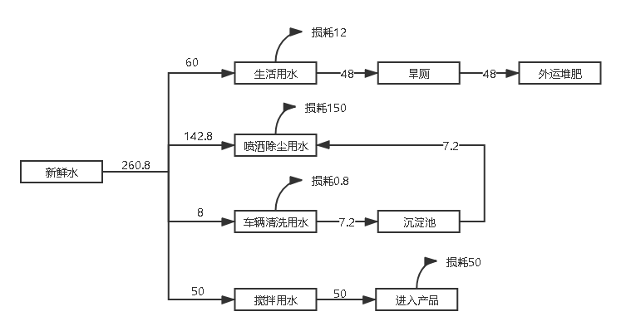

图1本项目水平衡图 单位：m³/a

表三
主要工艺流程及产污环节（附处理工艺流程图，标出产污节点）

图2项目生产工艺流程及排污节点图

（1）煤块销售工艺流程简述：
1）筛分：煤炭经分选机进行筛分，大小颗粒分离，经密闭的输送带输送带下一个工序。
产污环节：该工序筛分产生粉尘废气、分选机运行产生噪声。
2）上料：拟建项目原料经传送带进行上料。
产污环节：上料过程产生上料粉尘，传送带运行产生噪声。
3）装袋：拟建项目采用上料机进行装袋。
产污环节：设备运行产生噪声。
（2）煤球销售工艺流程简述：
1）粉碎：使用粉碎机对原料进行粉碎，经密闭的输送带输送带下一个工序。
产污环节：粉碎过程产生粉碎粉尘，粉碎机运行产生噪声。
2）搅拌：粉碎后的煤经传送带输送至搅拌机，按照煤（黄土）与水比20：1加入水，进行搅拌。
产污环节：搅拌过程产生搅拌粉尘，搅拌机运行产生噪声。

3）上料：搅拌完成的半成品经上料机送至煤球机进行成型。
产污环节：上料过程产生上料粉尘，设备运行产生噪声。
4）成型：混合均匀的原料用上料机运至煤球成型机料斗内，由煤球成型机挤压成型，即得到成品。
产污环节：煤球加工过程产生边角料，煤球机运行产生噪声。
5）成品入库：成品入库待售。
主要污染工序：
1、废气
项目上料、粉碎、筛分和搅拌工序产生的粉尘。
2、废水
项目产生的废水主要为车辆清洗废水和生活污水。
3、固体废物
项目产生的固体废物主要为除尘器收集的粉尘，循环池收集的煤泥，煤球、煤块加工过程产生边角料和职工产生的生活垃圾。
4、噪声
项目营运期主要噪声包括粉碎机、搅拌机、成型机、装载机、煤块分选机、上料机、风机等运行噪声。

主要污染源、污染物处理和排放（附处理流程示意图，标出废水、废气、厂界噪声监测点位）
本项目主要污染物为上料、粉碎、筛分和搅拌工序产生的粉尘；车辆清洗废水和生活污水；粉碎机、搅拌机、成型机、装载机、煤块分选机、上料机、风机设备发出的噪声；除尘器收集的粉尘，循环池收集的煤泥，煤球、煤块加工过程产生边角料和职工产生的生活垃圾。污染物产生及处理方式见下表：
主要污染物产生及处理方式一览表
污染物种类 | 产生环节 |  | 主要污染物 | 处理及排放去向
废气 | 有组织 | 上料工序 | 颗粒物 | 本项目在上料机、粉碎机、搅拌机和分选机上方设置集气罩，上料、粉碎、筛分和搅拌工序产生的粉尘一起分别经集气罩收集由风机管道抽至布袋除尘器处理后（收集效率为90%，处理效率取99%），由15m高的排气筒（DA001）排放
废气 | 有组织 | 粉碎工序 | 颗粒物
废气 | 有组织 | 搅拌工序 | 颗粒物
废气 | 有组织 | 筛分工序 | 颗粒物
废气 | 无组织 | 卸车粉尘 | 颗粒物 | 密闭厂房+洒水抑尘
废气 | 无组织 | 堆场扬尘 | 颗粒物 | 密闭厂房+洒水抑尘
废气 | 无组织 | 粉碎粉尘 | 颗粒物 | 密闭厂房+洒水抑尘
废气 | 无组织 | 未被收集上料粉尘、搅拌粉尘、筛分粉尘 | 颗粒物 | 密闭厂房+洒水抑尘
废水 | 生活污水 |  | COD、NH₃-N | 依托厂区旱厕处理后，用于周围农田堆肥
废水 | 车辆清洗废水 |  | SS | 依托沉淀池沉淀处理后作为喷洒用水回用，不外排
噪声 | 各生产设备 |  | 噪声 | 选用低噪声设备、加强设备维护、通过  距离衰减、建筑隔声、绿化降噪等措施减弱噪声
固废 | 生产过程 |  | 除尘器收尘 | 回用于生产
固废 |  |  | 煤泥 | 回用于生产
固废 |  |  | 边角料 | 回用于生产
固废 | 职工生活 |  | 生活垃圾 | 环卫部门统一清运
各工序污染物处理流程示意图见图3

公司委托山东恒辉环保科技有限公司对验收期间的污染物排放进行现场监测，并根据监测结果对照环评批复文件对外排污染物达标情况进行分析，对企业现有环保管理制度，环保设施运行情况，三同时执行情况等进行了自查并编制了验收监测报告。监测项目、频次、质量保证及质量控制措施、监测结果见监测报告，监测点位见下图。
沂南县运鑫煤炭销售中心平面布置图及监测点位见下图：
N

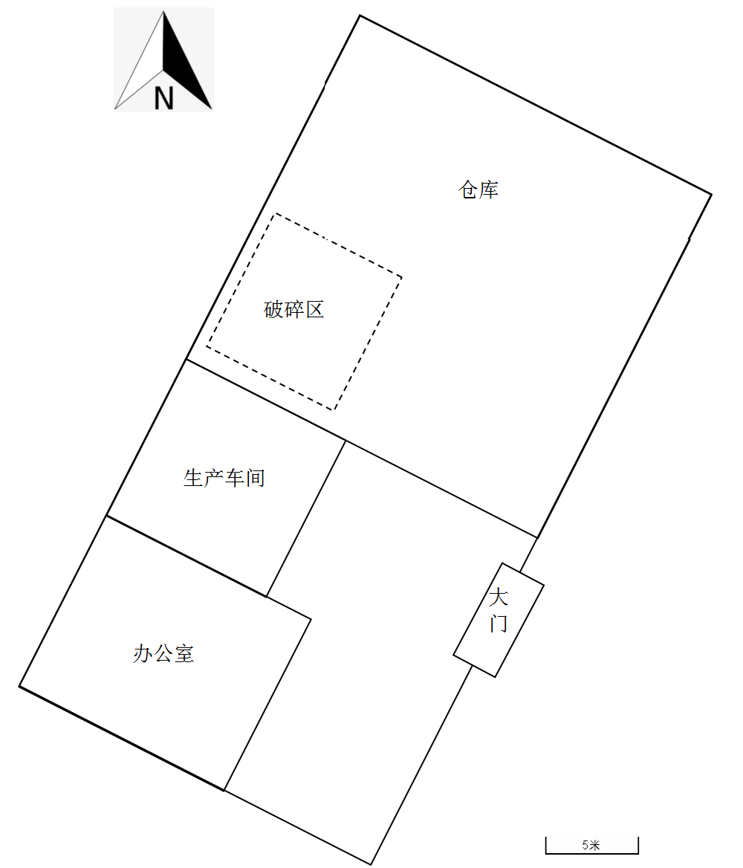
：无组织废气监测点位：噪声监测点位
：有组织废气监测点位

图5项目平面布置图及监测点位

表四
建设项目环境影响报告表主要结论及审批部门审批决定：
建设项目环境影响报告表主要结论及审批部门审批决定见附件1、2，项目建设与环评批复符合情况见下表：
环评批复 | 实际建设 | 备注
- 该项目属于新建项目，项目位于沂南县苏村镇夏家小河村，项目总投资90万元，占地面积1000平方米，年产煤球1000吨、销售煤块1000吨。该项目符合国家产业政策和沂南县苏村镇总体规划要求，在落实各项污染防治措施的情况下，同意项目建设。 | 项目厂址不变，项目总投资、占地面积与环评一致，符合苏村镇建设规划要求，落实各项污染防治措施 | 已落实
二、项目建设和运营过程中要严格落实环境影响报告表提出的污染防治措施和本批复要求：  （一）废气  项目上料、粉碎、筛分、和搅拌工序产生的粉尘，分别经集气罩收集由风机管道抽至布袋除尘器处理后，由1根15m高排气筒排放，颗粒物排放须达到《区域性大气污染物综合排放标准》（DB37/2376-2019）表1中的一般区域标准要求。  运输道路等起尘区域定期洒水抑尘，及时清扫，减少扬尘污染；运输路面须硬化，厂区内裸露地面进行绿化；原料库全部密闭，原料皮带输送安装封闭式围挡。厂界无组织粉尘排放须达到《大气污染物综合排放标准》（GB16297-1996）表2标准要求。 | 项目采取措施后外排废气主要为有组织废气和无组织废气。  项目上料、粉碎、筛分、和搅拌工序产生的粉尘经集气罩收集后经袋式除尘器处理后通过1根15m高排气筒排放；运输道路等起尘区域定期洒水抑尘，及时清扫，减少扬尘污染；运输路面须硬化，厂区内裸露地面进行绿化；原料库全部密闭并安装喷淋系统，原料皮带输送安装封闭式围挡。经监测：颗粒物排放满足《区域性大气污染物综合排放标准》（DB37/2376-2019）表1中的一般区域标准要求。无组织颗粒物排放满足《大气污染物综合排放标准》（GB16297-1996）表2标准要求。 | 已落实
- 废水  项目车辆冲洗废水经沉淀处理后作为喷洒除尘用水；生活污水经化粪池处理后外运推肥，  不外排。 | 项目产生的废水主要为职工生活污水和清洗废水。  建设了沉淀池，无废水排放，厂外设置旱厕。 | 已落实
(三)固体废弃物  项目除尘器收集的粉尘、加工产生的边角料、  循环池收集的煤泥回用于生产；生活垃圾集中收  集后由环卫部门统一处理。上述固废处理须满足《一般工业固体废物贮存、处置场污染控制标准》（GB18599-2020）及修改单标准的要求进行贮存  和处理 | 布袋除尘收集的粉尘、边角料不合格品、沉淀池沉淀物回用于生产,生活垃圾实行统一袋装化管理，经集中收集后由环卫部门进行清运。

环评批复 | 实际建设 | 备注
（四）噪声  项目通过选用低噪音设备，合理布局，建筑隔声、距离衰减等设备基础加固，高噪音设备采取减震、隔音，消声等措施，噪声排放须达到《工业企业厂界环境噪声排放标准》（GB12348-2008）中的2类标准要求。 | 项目针对噪声的特点和位置选用低噪音设备，合理布置噪声源位置，采用减震、绿化隔声、加强设备的保养和维修，车辆运输过程中尽量放慢车速，减轻车辆噪声等措施 | 已落实
（五）其他：建立健全环保制度，加强环境监测，确保污染物达标排放；严格落实环境风险防范措施。 | 建立环保管理制度，落实责任 | 已落实
三、项目建设要求严格落实环保投资和各项治理措施 ，环保设施必须与主体工程同时设计、同时施工、 同时投入运行。污染治理设施经验收合格，方可正式投入生产。 | 已落实污染治理措施，现正在调试，组织进行自主验收 | 已落实
四、若该项目的性质、规模、地点、采用的工艺或者防治污染的措施发生重大变化 ，应当重新向我局报批环境影响评价文件。 | 项目的性质、规模、地点、采用的工艺或者防治污染的措施未发生重大变化 | 已落实
五、该项目环境影响评价文件自批准之日起超过五年，方决定该项目开工建设的，应当报我局重新 | 已建成，不超过五年 | 已落实
六、你单位自接到本批复10个工作日内，将批复后的环境影响报告表及本批复送苏村镇环保办公室，并按规定接受各级环保部门的检查。 | 接受各级环保部门检查 | 已落实

表五
验收监测质量保证及质量控制：
验收监测期间质量保证及质量控制措施见下表：
项目类别 | 监测项目 | 分析方法及依据 | 质量保证及质量控制措施
无组织废气 | 颗粒物 | GB/T 15432-1995  环境空气 总悬浮颗粒物的测定 重量法 | 采用国标分析方法，监测采样与测试分析人员均经考核合格并持证上岗，监测仪器经计量部门检定并在有效使用期内，监测数据和技术报告执行三级审核制度（委托监测，见监测报告）  监测质量保证和质量控制按照《大气污染物无组织排放监测技术导则》（HJ/T 55-2000）的相关要求进行。（1）尽量避免被测排放物中共存污染物对分析的交叉干扰。  （2）被测排放物的浓度在仪器量程的有效范围（即30%～70%之间）。  （3）采样器在进入现场前应对采样器流量计、流速计等进行校核。监测（分析）仪器在测试前按监测因子分别用标准气体和流量计对其进行校核（标定），在测试时应保证其采样流量的准确。
有组织废气 | 颗粒物 | HJ 836-2017  固定污染源废气 低浓度颗粒物的测定  重量法
有组织废气 | 颗粒物 | GB/T16157-1996  固定污染源排气中颗粒物和气态污染物采样方法
噪声 | 厂界噪声 | GB 12348-2008  工业企业厂界环境噪声排放标准 | 质量保证与质量控制按照《工业企业厂界环境噪声排放标准》（ GB 12348-2008）的要求进行。  （1）监测仪器和声校准器在有效检定期内，监测测试人员均经考核合格并持证上岗。  （2）声级计在测量前后使用噪声值为94.0 dB（A）的标准声源进行校准，其前、后校准示值偏差不大于0.5dB（A）。  （3）测量在无雨、无雪天气条件下进行，风速5.0m/s以上停止测量。  （4）测量时传声器加风罩。

表六
验收监测内容：
本项目验收监测内容及监测项目见下表：
监测内容 | 监测项目 | 分析方法及依据 | 检出限 | 监测频次
废气 | 颗粒物（无组织） | GB/T 15432-1995  环境空气 总悬浮颗粒物的测定 重量法 | 1ug/m³ | 监测2天，每天3次上风向设参照点，下风向设监控点
废气 | 颗粒物（有组织） | HJ 836-2017  固定污染源废气 低浓度颗粒物的测定重量法 | -- | 监测2天，每天3次
废气 | 颗粒物（有组织） | GB/T16157-1996  固定污染源排气中颗粒物和气态污染物采样方法 | 1.0mg/m³ | 监测2天，每天3次
噪声 | 厂界噪声 | GB 12348-2008 《工业企业厂界环境噪声排放标准》 | -- | 厂界二周布设监测点位，监测2天，昼间4次

表七
验收监测期间生产工况记录：
项目验收监测期间，公司正常生产，污染物治理设施正常运转，工况记录见下表：
监测日期 | 设计负荷 | 运行负荷 | 负荷比
2021.08.03 | 年产1000吨煤球、销售1000吨煤块  3.3吨/d煤球  3.3吨/d煤块 | 2.9吨/d煤球 | 88%
2021.08.03 | 年产1000吨煤球、销售1000吨煤块  3.3吨/d煤球  3.3吨/d煤块 | 2.9吨/d煤块 | 88%
2021.08.04 | 年产1000吨煤球、销售1000吨煤块  3.3吨/d煤球  3.3吨/d煤块 | 2.9吨/d煤球 | 88%
2021.08.04 | 年产1000吨煤球、销售1000吨煤块  3.3吨/d煤球  3.3吨/d煤块 | 2.9吨/d煤块 | 88%
验收监测期间，生产负荷达到88%，符合验收监测条件，监测结果具有代表性。
验收监测结果：（摘自监测报告山东恒辉检字（YS）第202108011号）
气象条件  时间 |  | 温度（℃） | 湿度（%RH） | 风向 | 风速（m/s） | 总云量 | 低云量 | 大气压（KPa）
2021.08.03 | 08:42 | 22.9 | 58 | NE | 1.33 | 2 | 1 | 101.33
2021.08.03 | 09:51 | 27.6 | 56 | NE | 1.27 | 1 | 0 | 100.45
2021.08.03 | 11:02 | 30.4 | 55 | N | 1.46 | 1 | 0 | 100.06
2021.08.04 | 07:52 | 24.3 | 55 | NE | 1.26 | 1 | 0 | 100.94
2021.08.04 | 09:02 | 28.1 | 54 | N | 1.37 | 1 | 0 | 100.39
2021.08.04 | 10:11 | 30.9 | 52 | NE | 1.29 | 2 | 1 | 99.92

无组织颗粒物检测结果表
编号：山东恒辉检字（YS）第202108011号
采样日期 |  | 颗粒物（mg/m³）
 |  | 01#上风向 | 02#下风向 | 03#下风向 | 04#下风向
2021.08.03 | 第一次 | 0.184 | 0.250 | 0.284 | 0.317
2021.08.03 | 第二次 | 0.200 | 0.234 | 0.317 | 0.334
2021.08.03 | 第三次 | 0.167 | 0.267 | 0.300 | 0.350
2021.08.04 | 第一次 | 0.184 | 0.234 | 0.301 | 0.317
2021.08.04 | 第二次 | 0.167 | 0.267 | 0.334 | 0.350
2021.08.04 | 第三次 | 0.200 | 0.250 | 0.284 | 0.317
备注

有组织废气监测结果表
编号：山东恒辉检字（YS）第202108011号
检测点位 | 上料、筛分、粉碎、搅拌工序排气筒进口
采样日期 | 2021.08.03 |  |  | 2021.08.04
检测频次 | 第一次 | 第二次 | 第三次 | 第一次 | 第二次 | 第三次
内径/高度（m） | 0.30/-
烟温（℃） | 28.4 | 28.9 | 28.1 | 30.4 | 30.1 | 31.2
标干流量（m³/h） | 4273 | 4209 | 4437 | 4089 | 4096 | 4076
颗粒物排放浓度（mg/m³） | 80.4 | 80.2 | 80.1 | 80.1 | 80.5 | 80.2
颗粒物排放速率（kg/h） | 0.344 | 0.338 | 0.355 | 0.328 | 0.330 | 0.327
备注
检测点位 | 上料、筛分、粉碎、搅拌工序排气筒出口
采样日期 | 2021.08.03 |  |  | 2021.08.04
检测频次 | 第一次 | 第二次 | 第三次 | 第一次 | 第二次 | 第三次
内径/高度（m） | 0.30/15
烟温（℃） | 29.6 | 29.1 | 29.6 | 28.6 | 28.2 | 27.6
标干流量（m³/h） | 4640 | 4802 | 4771 | 4574 | 4673 | 4641
颗粒物排放浓度（mg/m³） | 7.6 | 7.3 | 7.2 | 7.4 | 7.1 | 7.5
颗粒物排放速率（kg/h） | 3.53×10⁻² | 3.51×10⁻² | 3.44×10⁻² | 3.38×10⁻² | 3.32×10⁻² | 3.48×10⁻²
备注

三、噪声检测结果：
噪声检测结果
采样日期 |  | 采样点位 | 测量时段 | 检测结果Leq dB（A） | 气象条件
2021.08.03 | 09:45 | 05#东厂界外1m处 | 昼间 | 57.0 | 无雷电，无雨雪，风速1.26m/s
2021.08.03 | 09:48 | 06#南厂界外1m处 | 昼间 | 53.5 | 无雷电，无雨雪，风速1.26m/s
2021.08.03 | 09:52 | 07#西厂界外1m处 | 昼间 | 53.5 | 无雷电，无雨雪，风速1.26m/s
2021.08.03 | 09:55 | 08#北厂界外1m处 | 昼间 | 51.9 | 无雷电，无雨雪，风速1.26m/s
2021.08.04 | 08:21 | 05#东厂界外1m处 | 昼间 | 55.5 | 无雷电，无雨雪，风速1.27m/s
2021.08.04 | 08:25 | 06#南厂界外1m处 | 昼间 | 54.0 | 无雷电，无雨雪，风速1.27m/s
2021.08.04 | 08:31 | 07#西厂界外1m处 | 昼间 | 50.8 | 无雷电，无雨雪，风速1.27m/s
2021.08.04 | 08:35 | 08#北厂界外1m处 | 昼间 | 51.4 | 无雷电，无雨雪，风速1.27m/s
备注

附件：点位示意图

北

08#
01#

05#

07#

02#

03#

04#
06#
图例：

无组织采样点

噪声检测点

……………………………………本报告结束…………………………………

表八
验收监测结论：
本次验收监测严格按照环评、环评批复中的污染因子进行分析测试，外排污染物主要包括废气和噪声。
- 废气：本次验收监测废气部分监测因子为粉尘，分为有组织和无组织两部分。
上料、粉碎、筛分和搅拌粉尘经集气罩收集送脉冲布袋除尘器处理后再经15m高排气排放。
经监测：外排废气中颗粒物浓度为7.3mg/m³，排放速率为0.0344kg/h，处理设施处理前浓度为80.2mg/m³，除尘器处理效率为91%；外排颗粒物浓度及排放速率均满足环评批复中废气排放浓度须达到《区域性大气污染物综合排放标准》(DB37/2376-2019)表1中的一般区域标准要求。
厂界无组织颗粒物最大排放浓度为0.350mg/m³，满足《大气污染物综合排放标准》（GB16297-1996）表2无组织排放监控浓度限值标准要求。
项目产能及原材料用量较环评文件无变化，外排废气均能够达标排放，对周边环境影响较小。
2、噪声：厂界噪声昼间值为50.8-55.5dB（A），满足环评批复中的《工业企业厂界环境噪声排放标准》（GB12348-2008）2类区标准。
3、废水：项目排水采用雨污分流制，雨水排入雨水管网。本项目搅拌用水全部损耗，不外排。喷洒除尘用水全部损耗，不外排。项目产生的废水主要为车辆清洗废水和生活污水。车辆清洗废水依托沉淀池沉淀后作为喷洒除尘用水回用，不外排；生活污水依托厂区旱厕处理后用于周围农田堆肥，未进行监测。
4、固废：项目产生的固体废物主要为除尘器收集的粉尘、循环池收集的煤泥、煤球、煤块加工过程产生边角料和职工产生的生活垃圾。本项目铲车维护在厂外修理厂进行，因此厂内不产生的废油等危险废物。
经监测数据中测算，除尘器收尘总重约为0.365t/a，沉淀池定期清理的煤泥约0.2t/a，不合格品产生量约2t/a，厂区内集中收集后全部回用。生活垃圾产生量为0.6t/a，职工生活垃圾收集于垃圾箱内委托环卫部门定期清运。

与《建设项目竣工环境保护验收暂行办法》国环规环评〔2017) 4号符合性分析
第八条 建设项目环境保护设施存在下列情形之一的，建设单位不得提出验收合格的意见： | 企业落实情况 | 备注
（一）未按环境影响报告书（表）及其审批部门审批决定要求建成环境保护设施，或者环境保护设施不能与主体工程同时投产或者使用的； | 环境保护设施与环评及批复文件一致 | 符合
（二）污染物排放不符合国家和地方相关标准、环境影响报告书（表）及其审批部门审批决定或者重点污染物排放总量控制指标要求的； | 无总量控制指标 | 符合
（三）环境影响报告书（表）经批准后，该建设项目的性质、规模、地点、采用的生产工艺或者防治污染、防止生态破坏的措施发生重大变动，建设单位未重新报批环境影响报告书（表）或者环境影响报告书（表）未经批准的； | 无重大变动 | 符合
（四）建设过程中造成重大环境污染未治理完成，或者造成重大生态破坏未恢复的； | 无 | 符合
（五）纳入排污许可管理的建设项目，无证排污或者不按证排污的； | 排污许可登记表 | 符合
（六）分期建设、分期投入生产或者使用依法应当分期验收的建设项目，其分期建设、分期投入生产或者使用的环境保护设施防治环境污染和生态破坏的能力不能满足其相应主体工程需要的； | 污染物达标排放 | 符合
（七）建设单位因该建设项目违反国家和地方环境保护法律法规受到处罚，被责令改正，尚未改正完成的； | 无尚未履行的违法行为 | 符合
（八）验收报告的基础资料数据明显不实，内容存在重大缺项、遗漏，或者验收结论不明确、不合理的； | 无 | 符合
（九）其他环境保护法律法规规章等规定不得通过环境保护验收的。 | 无 | 符合
项目建设符合《建设项目竣工环境保护验收暂行办法》国环规环评〔2017) 4号要求，不存在不得提出验收合格的意见的行为。
本项目在建设过程中严格按照环评、批复以及各级环保部门的要求进行，严格落实环保投资和各项治理措施，主要生产设备、设施和原辅材料用量，项目产品产能等均与环评相比无重大变化，不属于重大变更。
综上所述，本项目在建设过程中能够严格按照环评、环评批复文件要求进行，验收监测期间污染物治理设施正常运转，生产工况稳定，达到验收要求的75%以上，验收监测结果具有代表性。经监测，该项目污染物能够稳定达标排放，对周围环境影响降到最低。目前不存在未履行的环境违法行为，因此认为，该项目符合验收条件。

建设项目工程竣工环境保护“三同时”验收登记表
填表单位（盖章）：沂南县运鑫煤炭销售中心填表人（签字）：项目经办人（签字）：
建设项目 | 项目名称 |  | 沂南县运鑫煤炭销售中心年产1000吨煤球、销售1000吨煤块项目 |  |  |  |  | 项目代码 |  |  |  | 建设地点 |  | 临沂市山东省临沂市沂南县苏村镇夏家小河村
建设项目 | 行业类别（分类管理名录） |  | C2524煤制品制造 |  |  |  |  | 建设性质 |  | 新建√ 改扩建技改
建设项目 | 设计生产能力 |  | 年产1000吨煤球、销售1000吨煤块 |  |  |  |  | 实际生产能力 |  | 年产1000吨煤球、销售1000吨煤块 |  | 环评单位 |  | 国煜（山东）环境检测有限公司
建设项目 | 环评文件审批机关 |  | 沂南县行政审批服务局 |  |  |  |  | 审批文号 |  | 沂行审投资许字〔2021〕118号 |  | 环评文件类型 |  | 报告表
建设项目 | 开工日期 |  | — |  |  |  |  | 竣工日期 |  | — |  | 排污许可证申领时间 |  | -
建设项目 | 环保设施设计单位 |  | 沂南县运鑫煤炭销售中心 |  |  |  |  | 环保设施施工单位 |  |  |  | 本工程排污许可证编号 |  | -
建设项目 | 验收单位 |  | 沂南县运鑫煤炭销售中心 |  |  |  |  | 环保设施监测单位 |  | 山东恒辉环保科技有限公司 |  | 验收监测时工况 |  | 88%
建设项目 | 投资总概算（万元） |  | 90 |  |  |  |  | 环保投资总概算（万元） |  | 5 |  | 所占比例（%） |  | 5.6
建设项目 | 实际总投资（万元） |  | 90 |  |  |  |  | 实际环保投资（万元） |  | 5 |  | 所占比例（%） |  | 5.6
建设项目 | 废水治理（万元） |  | 2 | 废气治理（万元） | 3 | 噪声治理（万元） | 1 | 固体废物治理（万元） |  | 1 |  | 绿化及生态（万元） |  | 2 | 其他（万元） |  | 1
建设项目 | 新增废水处理设施能力 |  | -- |  |  |  |  | 新增废气处理设施能力 |  | 1123.92万m³/a |  | 年平均工作时间 |  | 2400h/a
运营单位 |  |  | - |  |  |  | 运营单位社会统一信用代码（或组织机构代码） |  |  | - |  | 验收时间
污染物排放达标与总量控制(工业建设项目详填) | 污染物 |  | 原有排放量  （1） | 本期工程实际排放浓度（2） | 本期工程允许排放浓度（3） | 本期工程产生量（4） | 本期工程自身削减量（5） | 本期工程实际排放量（6） | 本期工程核定排放总量（7） | 本期工程“以新带老”削减量（8） | 全厂实际排放总量（9） |  | 全厂核定排放总量（10） | 区域平衡替代削减量（11） |  | 排放增减量（12）
污染物排放达标与总量控制(工业建设项目详填) | 废水 |  | - | - | - | 0.0048 | 0.0048 | 0 | - | - | 0 |  | - | - |  | 0
污染物排放达标与总量控制(工业建设项目详填) | 化学需氧量 |  | - | - | - | - | - | - | - | - | - |  | - | - |  | -
污染物排放达标与总量控制(工业建设项目详填) | 氨氮 |  | - | - | - | - | - | - | - | - | - |  | - | - |  | -
污染物排放达标与总量控制(工业建设项目详填) | 石油类 |  | - | - | - | - | - | - | - | - | - |  | - | - |  | -
污染物排放达标与总量控制(工业建设项目详填) | 废气 |  | - | - | - | 1123.92 | 0 | 1123.92 | - | - | 1123.92 |  | - | - |  | +1123.92
污染物排放达标与总量控制(工业建设项目详填) | 二氧化硫 |  | - | - | - | - | - | - | - | - | - |  | - | - |  | -
污染物排放达标与总量控制(工业建设项目详填) | 烟尘 |  | - | - | - | - | - | - | - | - | - |  | - | - |  | -
污染物排放达标与总量控制(工业建设项目详填) | 工业粉尘 |  | - | - | - | - | - | - | - | - | - |  | - | - |  | -
污染物排放达标与总量控制(工业建设项目详填) | 氮氧化物 |  | - | - | - | - | - | - | - | - | - |  | - | - |  | -
污染物排放达标与总量控制(工业建设项目详填) | 粉尘 |  | - | 7.3 | 20 | 0.8088 | 0.72624 | 0.08256 | - | - | 0.08256 |  | - | - |  | +0.08256
污染物排放达标与总量控制(工业建设项目详填) | 工业固体废物 |  | - | - | - | 0.0003165 | 0.0003165 | 0 | - | - | 0 |  | - | - |  | +0
污染物排放达标与总量控制(工业建设项目详填) | 与本项目有关的其他特征污染物 |  | - | - | - | - | - | - | - | - | - |  | - | - |  | -
污染物排放达标与总量控制(工业建设项目详填) | 与本项目有关的其他特征污染物 |  | - | - | - | - | - | - | - | - | - |  | - | - |  | -
污染物排放达标与总量控制(工业建设项目详填) | 与本项目有关的其他特征污染物 |  | - | - | - | - | - | - | - | - | - |  | - | - |  | -
污染物排放达标与总量控制(工业建设项目详填) | 与本项目有关的其他特征污染物 |  | - | - | - | - | - | - | - | - | - |  | - | - |  | -
注：1、排放增减量：(+)表示增加，(-)表示减少。2、(12)=(6)-(8)-(11)，(9)=(4)-(5)-(8)-(11)+(1)。3、计量单位：废水排放量——万吨/年；废气排放量——万标立方米/年；工业固体废物排放量——万吨/年；水污染物排放浓度——毫克/升；
大气污染物排放浓度——毫克/立方米；水污染物排放量——吨/年；大气污染物排放量——吨/年；
附录 验收意见
沂南县运鑫煤炭销售中心年产1000吨煤球、销售1000吨煤块项目
竣工环境保护验收意见
2021年8月30日，沂南县运鑫煤炭销售中心在公司内组织召开沂南县运鑫煤炭销售中心《沂南县运鑫煤炭销售中心年产1000吨煤球、销售1000吨煤块项目竣工环境保护验收会，参会人员有建设单位—沂南县运鑫煤炭销售中心、验收监测单位—山东恒辉环保科技有限公司，会议邀请了2位专家（名单附后）。根据《沂南县运鑫煤炭销售中心年产1000吨煤球、销售1000吨煤块项目竣工环境保护验收监测报告表》并对照《建设项目竣工环境保护验收暂行办法》，严格依照国家有关法律法规、建设项目竣工环境保护验收技术规范指南、本项目环境影响评价报告表和批复文件等要求对本项目进行验收，提出意见如下：
一、工程建设基本情况
1、建设地点、规模、主要建设内容
项目名称：沂南县运鑫煤炭销售中心年产1000吨煤球、销售1000吨煤块
目
建设单位：沂南县运鑫煤炭销售中心
建设性质：新建
建设地点：山东省临沂市沂南县苏村镇夏家小河村
建设内容：生产车间1座、仓库1座、办公室、洗车平台及环保设施等。
2、建设过程及环保审批情况
该项目属于新建项目。2021年6月，该公司委托国煜（山东）环境检测有限公司编制完成了《沂南县运鑫煤炭销售中心年产1000吨煤球、销售1000吨煤块项目环境影响报告表》。2021年7月12日，临沂市沂南县行政审批服务局以沂行审投资许字〔2021〕118号文《关于沂南县运鑫煤炭销售中心年产1000吨煤球、销售1000吨煤块项目环境影响报告表的批复》对该项目环境影响报告表进行了批复。
3、投资情况
本项目实际总投资90万元，其中环保投资5万元。
4、验收范围
《沂南县运鑫煤炭销售中心年产1000吨煤球、销售1000吨煤块项目环境影响评价报告表》中建设内容及其批复文件所列的关于该项目的主要建设内容、配套建设环保处理设施、环境风险防控设施及公辅工程等。
- 工程变动情况
本项目环评及批复产能为年产1000吨煤球、销售1000吨煤块。实际产能为年产1000吨煤球、销售1000吨煤块，项目的原料、工艺、产能、污染治理设施未发生变化。本项目建设了袋式除尘器等。综上确定本项目符合国家及省市县相关要求，未发生重大变更。
三、环境保护设施建设情况
（一）废水
建设有化粪池1座，沉淀池1座，本项目搅拌用水全部损耗，不外排；车辆清洗废水依托沉淀池沉淀后作为喷洒除尘用水回用，不外排；喷洒除尘用水全部损耗，不外排；生活污水依托厂区旱厕处理后用于周围农田堆肥。
- 废气
本项目废气主要为上料、粉碎、筛分和搅拌工序产生的粉尘，运输车辆尾气、装卸粉尘、汽车动力起尘。
1、有组织废气
上料、粉碎、筛分和搅拌粉尘经集气罩收集由风机管道抽至布袋除尘器处理后再经15m高排气筒排放。
2、无组织废气
项目无组织废气设置密闭车间、运输道路等起尘区域定期洒水抑尘，及时清扫，减少扬尘污染；运输路面硬化，厂区内裸露地面进行绿化；原料库全部密闭并安装喷淋系统，原料皮带输送安装封闭式围挡。加强管理后粉尘无组织排放。
（三）噪声
本项目运行过程中产生的噪声主要是噪声源为粉碎机、成型机、筛煤机、铲车及运输汽车，主要采取选用低噪音设备，合理布局，建筑隔声、距离衰减等设备基础加固，高噪音设备采取减震、隔音，消声等措施。
（四）固体废物
该项目建有一般固废暂存区，项目产生的固体废弃物主要为收集粉尘、边角料不合格品、沉淀池沉淀物及职工生活垃圾。布袋除尘收集的粉尘、边角料不合格品、沉淀池沉淀物回用于生产,生活垃圾实行统一袋装化管理，经集中收集后由环卫部门进行清运。
四、环境保护设施调试效果
（一）废水
本项目搅拌用水全部损耗，不外排；车辆清洗废水依托沉淀池沉淀后作为喷洒除尘用水回用，不外排；喷洒除尘用水全部损耗，不外排；生活污水依托厂区旱厕处理后用于周围农田堆肥。
（二）废气
在验收监测期间：外排废气中颗粒物浓度为7.3mg/m3，排放速率为0.0344kg/h，处理设施处理前浓度为80.2mg/m3，除尘器处理效率为91%；外排颗粒物浓度及排放速率均满足环评批复中废气排放浓度须达到《区域性大气污染物综合排放标准》(DB37/2376-2019)表1中的一般区域标准要求(DB37/2376-2019)表1中的一般区域标准要求和《大气污染物综合排放标准》（GB16297-1996）表2二级标准要求。
在验收监测期间：厂界无组织颗粒物最大排放浓度为0.350mg/m3，满足《大气污染物综合排放标准》（GB16297-1996）表2无组织排放监控浓度限值标准要求。
（三）厂界噪声
在验收监测期间：厂界噪声为昼间50.8-55.5（A），满足环评批复中的《工业企业厂界环境噪声排放标准》（GB12348-2008）2类区标准。
（四）固体废物
本项目产生的固体废物均得到妥善处理，全部综合利用。
五、验收结论
根据山东恒辉环保科技有限公司出具的《沂南县运鑫煤炭销售中心年产1000吨煤球、销售1000吨煤块项目验收检测报告》（山东恒辉检字（YS）第202108011号），及沂南县运鑫煤炭销售中心根据监测报告编制的《沂南县运鑫煤炭销售中心年产1000吨煤球、销售1000吨煤块项目竣工环境保护验收监测报告表》，项目基本落实了环评批复中的各项环保要求，主要污染物能够达标排放，符合建设项目竣工环境保护验收条件，同意通过验收。
六、建议和要求
公司应加强各类生产、环保设施的日常维护和管理，确保环保设施正常运转、各项污染物稳定达标排放。

验收组
2021年8月30日

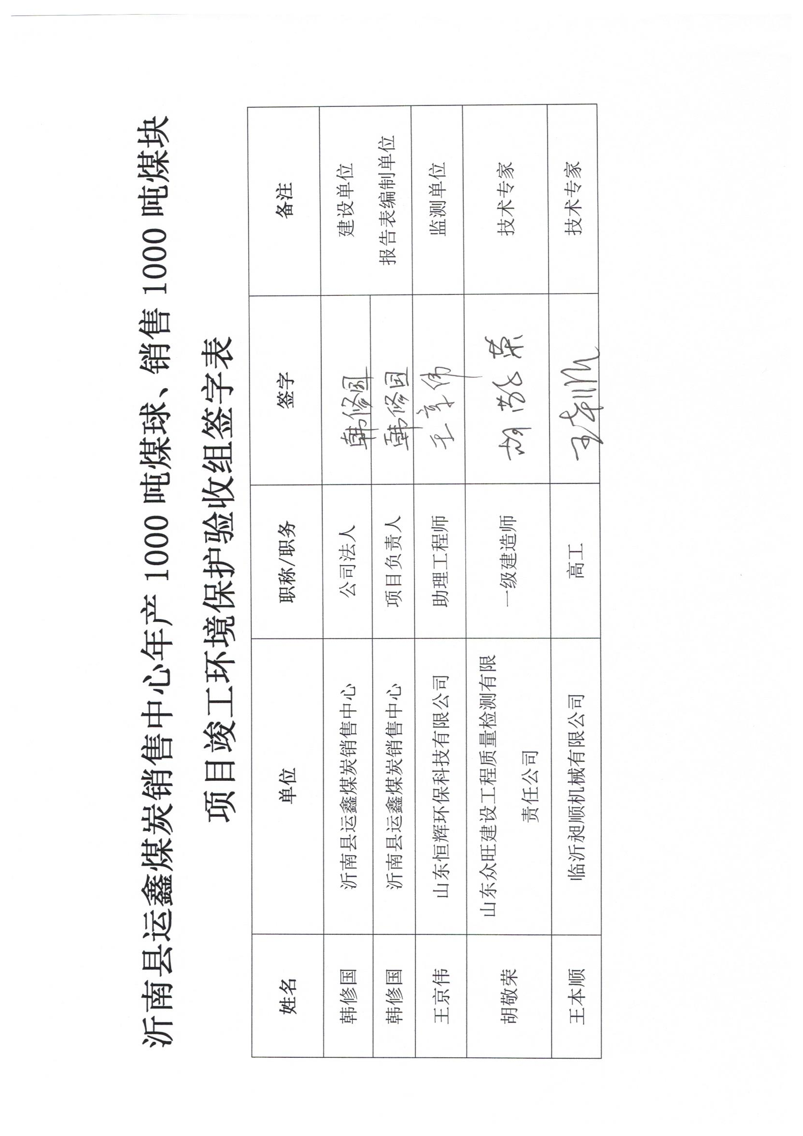
沂南县运鑫煤炭销售中心年产1000吨煤球、销售1000吨煤块项目
竣工环境保护验收工作其他需要说明的事项
一、验收过程简况
沂南县运鑫煤炭销售中心年产1000吨煤球、销售1000吨煤块项目属于新建项目，2021年6月，该公司委托国煜（山东）环境检测有限公司编制完成了《沂南县运鑫煤炭销售中心年产1000吨煤球、销售1000吨煤块项目环境影响报告表》。2021年7月12日，临沂市沂南县行政审批服务局以沂行审投资许字〔2021〕118号文《关于沂南县运鑫煤炭销售中心年产1000吨煤球、销售1000吨煤块项目环境影响报告表的批复》对该项目环境影响报告表进行了批复。
2021年8月，受沂南县运鑫煤炭销售中心，依据《建设项目环境保护管理条例》（1998年11月29日中华人民共和国国务院令第253号发布，根据2017年7月16日《国务院关于修改〈建设项目环境保护管理条例〉的决定》修订）和环保部关于建设项目环境保护设施竣工验收管理规定及竣工验收监测的有关要求，山东恒辉环保科技有限公司2021年8月 3日组织人员对沂南县运鑫煤炭销售中心进行了现场勘查和资料核查，查阅了有关文件和技术资料，检查了污染物治理及排放、环保措施的落实情况，并编制了验收监测方案。
2021年8月 3日~4日，山东恒辉环保科技有限公司对该项目工艺废气、厂界无组织废气、厂界噪声进行了现场检测。根据现场检测及调查结果，公司编制完成了本验收监测报告。
2021年8月30日，沂南县运鑫煤炭销售中心在沂南县组织召开《沂南县运鑫煤炭销售中心年产1000吨煤球、销售1000吨煤块项目》竣工环境保护验收工作会议。验收工作组由建设单位（沂南县运鑫煤炭销售中心）、验收监测单位（山东恒辉环保科技有限公司）并特邀2名专家组成。验收会成立了项目竣工环境保护验收工作组（名单附后），听取了建设单位关于项目环保执行情况的介绍、项目竣工环境保护验收监测等情况的汇报，现场检查了项目及环保设施的建设、运行情况，审阅并核实了有关资料。经认真讨论，形成验收意见如下：
沂南县运鑫煤炭销售中心年产1000吨煤球、销售1000吨煤块项目在实施过程中按照环评、批复及相关环保要求落实了环保措施，建立了相应的环保管理制度，污染物排放达到国家和山东省相关排放标准，因此，符合建设项目竣工环境保护验收条件，同意通过验收。
二、其他环境保护措施落实情况
1、制度措施落实情况
（1）环保组织机构及规章制度
沂南县运鑫煤炭销售中心由总经理负责环境保护管理工作，将环境管理和生产管理结合起来。企业已制定较切合实际的环境管理制度，执行严格操作规程，员工责任分工明确，确保安全生产。
（2）环境风险防范措施
项目生产车间、办公生活区配置了手提式干粉灭火器等消防设施。
（3）环境监测计划

公司按照环评文件及环保部门要求制定了环境监测计划，定期委托具有资质的监测单位对公司外排污染物进行监测并评价是否达标排放，根据监测结果对公司的污染物治理设施进行检查或更新。
2、配套措施落实情况
（1）防护距离控制
项目100m范围内无居住区、医院、学校等敏感目标。
（2）污染物排放口规范化
项目无污水排放，雨水排放口、一般固废暂存库等设置相应的提示标识。
3、其他措施落实情况
项目区周围无重要生态环境区、生态脆弱带等，无重要的旅游资源、文物保护单位、名胜古迹及自然保护区、水源地、珍稀动植物等敏感保护目标，不在生态红线保护区范围内。
三、整改工作落实情况
根据验收工作组提出的整改要求及建议，2021年8月 31日沂南县运鑫煤炭销售中心已落实完成各项整改工作，具体整改落实情况如下：
安排专人定期清扫车间路面，定期洒水降尘，由专人负责运行并维护污染治理设施。

